26.11.2024 р. № 231
Відповідальним за роботу офіційних
веб-сайтів райдержадміністрацій

Головам територіальних громад
Івано-Франківської області

З метою інформування громадськості та доведення до широкого читацького загалу (в т.ч. шляхом публікації на офіційних веб-сайтах райдержадміністрацій, територіальних громад та інших офіційних веб-ресурсах),
Головне управління Держпродспоживслужби в Івано-Франківській області (76019 м. Івано-Франківськ, вул. Берегова, 24, тел. 51-13-89, ifdergprod@vetif.gov.ua) подає наступну актуальну інформацію.

До уваги експортерів сільськогосподарської продукції: про запровадження режиму експортного забезпечення

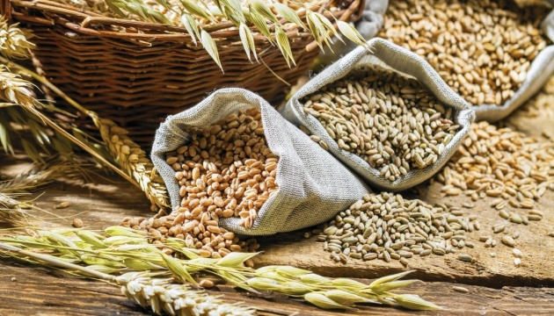
Головне управління Держпродспоживслужби в Івано-Франківській області звертає увагу суб'єктів господарювання, які займаються експортом сільськогосподарської продукції, що Кабінетом Міністрів України прийнята постанова від 29 жовтня 2024 року № 1261 «Про запровадження режиму експортного забезпечення».
Режим експортного забезпечення передбачає:
• Експорт товарів дозволяється виключно суб'єктам господарювання, які належним чином зареєстровані як платники податку на додану вартість;
• Мінагрополітики встановлює мінімальні ціни на окремі види товарів. Якщо передбачені в договорі зовнішньоторговельні ціни будуть нижчими за ціни, визначені міністерством, експорт окремих видів товарів буде заборонено.
Мінімально допустимі експортні ціни будуть встановлені на наступні види товарів за кодами згідно з УКТ ЗЕД:
• мед натуральний (код згідно з УКТ ЗЕД 0409 00 00 00);
• горіхи волоські у шкарлупі (код УКТ ЗЕД 0802 31 00 00);
• горіхи волоські без шкарлупи (код УКТ ЗЕД 0802 32 00 00);
• пшениця (код УКТ ЗЕД 1001);
• жито (код УКТ ЗЕД 1002);
• ячмінь (код УКТ ЗЕД 1003);
• овес (код УКТ ЗЕД 1004);
• кукурудза (код УКТ ЗЕД 1005);
• соєві боби (код УКТ ЗЕД 1201);
• насіння ріпаку (код УКТ ЗЕД 1205);
• насіння соняшнику (код УКТ ЗЕД 1206 00);
• олія соєва (код УКТ ЗЕД 1507);
• олія соняшникова (код УКТ ЗЕД 1512);
• олія ріпакова (код УКТ ЗЕД 1514);
• макуха (код УКТ ЗЕД 2306).
Мінімально допустимі експортні ціни будуть опубліковані на порталі Мінагрополітики з урахуванням умов поставок та щомісяця до 10 числа.
Також звертаємо увагу, що дана постанова не звільняє експортерів продукції від оформлення фітосанітарного сертифіката.
Відповідна постанова вступає в дію з 1 грудня 2024 року.

